Лабораторная работа №4 «Разветвляющиеся вычислительные процессы»
4.1 Цель работы
Изучить операторы безусловного перехода и разветвлений (оператор выбора по условию if, оператор-переключатель switch). Получить навыки программирования разветвляющихся алгоритмов.

4.2. Краткая характеристика операторов языка Си
Операторы языка Си можно разделить на три группы: операторы-декларации (рассмотрены ранее), операторы преобразования объектов и операторы управления процессом выполнения алгоритма.
Программирование процесса преобразования объектов производится посредством записи операторов (инструкций).
Простейший вид операторов – выражение, заканчивающееся символом «;» (точка с запятой). Выполнение такого оператора заключается в вычислении некоторого выражения.
Простые операторы: оператор присваивания (выполнение операций присваивания), оператор вызова функции (выполнение операции вызова функции), пустой оператор «;» – частный случай выражения. Пустой оператор используют тогда, когда по синтаксису оператор требуется, а по смыслу – нет (например, смотри бесконечный оператор цикла for в разд. 7.4).
Примеры операторов «выражение»:
i++; – выполняется операция инкремента (увеличение на 1);
x+y; – выполняется операция сложения (результат будет утерян);
a = b–c; – выполняется операция вычитания с одновременным присваиванием.
Операторы языка Си записываются в свободном формате с использованием разделителей между ключевыми словами. Любой оператор может помечаться меткой – идентификатор и символ «:» (двоеточие). Область действия метки – функция, где эта метка определена.
К управляющим операторам относятся: операторы условного и безусловного переходов, оператор выбора альтернатив (переключатель), операторы организации циклов и передачи управления (перехода).
Каждый из управляющих операторов имеет конкретную лексическую конструкцию, образуемую из ключевых слов языка Си, выражений и символов-разделителей.
Допускается вложенность операторов. В случае необходимости можно использовать составной оператор – блок, состоящий из любой последовательности операторов, заключенных в фигурные скобки – { и }, после закрывающей скобки символ «;» не ставится.

4.3. Условные операторы
Условный оператор if используется для разветвления процесса выполнения кода программы на два направления.
В языке Си имеется две разновидности условного оператора: простой и полный. Синтаксис простого оператора:
if (выражение) оператор;
выражение – логическое или арифметическое выражение, вычисляемое перед проверкой, и, если выражение истинно (не равно нулю), то выполняется оператор, иначе он игнорируется; оператор – простой или составной (блок) оператор языка Си. Если в случае истинности выражения необходимо выполнить несколько операторов (более одного), их необходимо заключить в фигурные скобки.
Структурная схема простого оператора приведена на рис. 4.1.
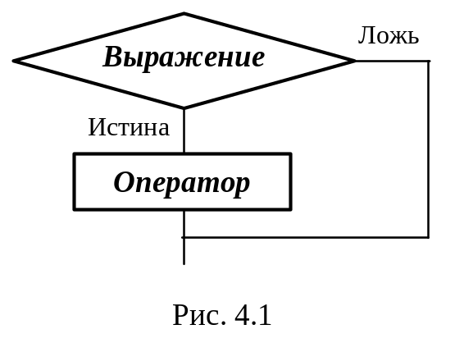

Примеры записи условного оператора if:
if (x > 0) x = 0;
if (i != 1) j++, s = 1; – используем операцию «запятая»;
if (i != 1) {
j++; s = 1; – последовательность операций (блок);
}
if (getch() != 27) k = 0; – если нажата любая клавиша кроме “Esc”.
if (!x) exit (1); или if (x == 0) exit(1);
if (i>0 && i<n) k++; – если нужно проверить несколько условий, то их объединяют знаками логических операций и заключают в круглые скобки (для улучшения читаемости программы можно ставить круглые скобки и там где они необязательны);
if (a++) b++; – необязательно в качестве выражения использовать логические выражения.
Синтаксис полного оператора условного выполнения:
if (выражение) оператор 1 ;
else оператор 2 ;
Если выражение не равно нулю (истина), то выполняется оператор 1, иначе – оператор 2. Операторы 1 и 2 могут быть простыми или составными (блоками).
Наличие символа «;» перед словом else в языке Си обязательно.
Структурная схема такого оператора приведена на рис. 4.2.
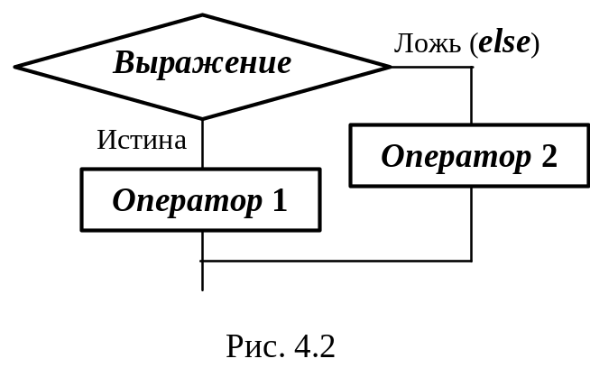

Примеры записи:
if (x > 0) j = k+10;
else m = i+10;
if ( x>0 && k!=0 ) {
j = x/k;
x += 10;
}
else m = k*i + 10;
Операторы 1 и 2 могут быть любыми операторами, в том числе и условными. Тогда, если есть вложенная последовательность операторов if – else, то фраза else связывается с ближайшим к ней предыдущим if, не содержащим ветвь else. Например:
if (n > 0)
if(a > b) z = a;
else z = b;
Здесь ветвь else связана со вторым if (a > b). Если же необходимо связать фразу else с внешним if, то используются операторные скобки:
if(n > 0) {
if(a > b) z = a;
}
else z = b;
В следующей цепочке операторов if – else – if выражения просматриваются последовательно:
if (выражение 1) оператор 1;
else
if (выражение 2) оператор 2;
else
if (выражение 3) оператор 3;
else оператор 4 ;
Если какое-то выражение оказывается истинным, то выполняется относящийся к нему оператор и этим вся цепочка заканчивается. Каждый оператор может быть либо отдельным оператором, либо группой операторов в фигурных скобках. Оператор 4 будет выполняться только тогда, когда ни одно из проверяемых условий не подходит. Иногда при этом не нужно предпринимать никаких явных действий, тогда последний else может быть опущен или его можно использовать для контроля, чтобы зафиксировать «невозможное» условие (своеобразная экономия на проверке условий).
Пример:
if (x < 0) printf("\n X отрицательное \n");
else if(x==0) printf ("\n X равно нулю \n");
else printf("\n X положительное \n");
Замечание. Наиболее распространенной ошибкой при создании условных операторов является использование в выражении операции присваивания «=» вместо операции сравнения на равенство операндов «==» (два знака равно). Например, в следующем операторе синтаксической ошибки нет:
if (x = 5) a++;
но значение а будет увеличено на единицу независимо от значения переменной х, т.к. результатом операции присваивания х = 5 в круглых скобках является значение 5≠0 – истина.

4.4. Условная операция «? :»
Условная операция – тернарная, т.к. в ней участвуют три операнда. Формат написания условной операции следующий:
Выражение 1 ? выражение 2 : выражение 3;
если выражение 1 (условие) отлично от нуля (истинно), то результатом операции является значение выражения 2, в противном случае – значение выражения 3. Каждый раз вычисляется только одно из выражений 2 или 3.
На рис. 6.3 приведена схема вычисления результата, которая аналогична схеме полного оператора if (см. рис. 6.2):
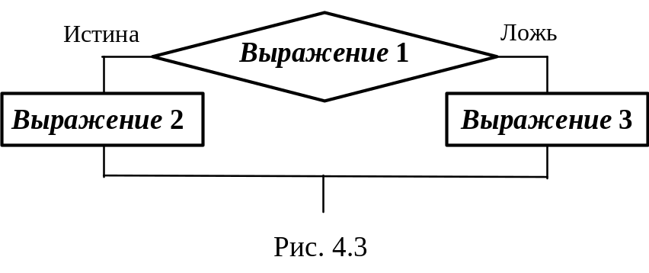

Условное вычисление применимо к арифметическим операндам и операндам-указателям.
Рассмотрим участок программы для нахождения максимального значения z из двух чисел a и b, используя оператор if и условную операцию.
1. Запишем оператор if :
if (a > b) z = a;
else z = b;
2. Используя условную операцию, получим
z = (a > b) ? a : b;
Условную операцию можно использовать так же, как и любое другое выражение. Если выражения 2 и 3 имеют разные типы, то тип результата определяется по правилам преобразования. Например, если f имеет тип double, а n – int, то результатом операции
(n > 0) ? f : n;
по правилам преобразования типов будет double, независимо от того, положительно n или нет.
Использование условных выражений позволяет во многих случаях значительно упростить программу. Например:
int a, x;
...
x = (a < 0) ? –a : a;
printf("\n Значение %d %s нулевое !", x, (x ? "не" : " ") );

4.5. Оператор выбора альтернатив (переключатель)
Оператор switch (переключатель) предназначен для разветвления процесса вычислений на несколько направлений.
Общий вид оператора:
switch ( выражение ) {
case константа1: список операторов 1
case константа2: список операторов 2
...
case константаN: список операторов N
default: список операторов N+1 – необязательная ветвь;
}

Выполнение оператора начинается с вычисления выражения, значение которого должно быть целого или символьного типа. Это значение сравнивается со значениями констант и используется для выбора ветви, которую нужно выполнить.
В данной конструкции константы фактически выполняют роль меток. Если значение выражения совпало с одной из перечисленных констант, то управление передается в соответствующую ветвь. После этого, если выход из переключателя в данной ветви явно не указан, последовательно выполняются все остальные ветви.
Все константы должны иметь разные значения, но быть одного и того же типа. Несколько меток могут следовать подряд, и тогда переход в указанную ветвь будет происходить при совпадении хотя бы одной из них. Порядок следования ветвей не регламентируется.
В случае несовпадения значения выражения ни с одной из констант выбора происходит переход на метку default либо, при ее отсутствии, к оператору, следующему за оператором switch.
Управляющий оператор break (разрыв) выполняет выход из оператора switch. Если по совпадению с каждой константой должна быть выполнена одна и только одна ветвь, схема оператора switch следующая:
switch (выражение) {
case константа1: операторы 1; break;
case константа2: операторы 2; break;
...
case константаN: операторы N; break;
default: операторы (N+1); break;
}
Структурная схема рассмотренной конструкции (с использованием оператора break) приведена на рис. 4.4.

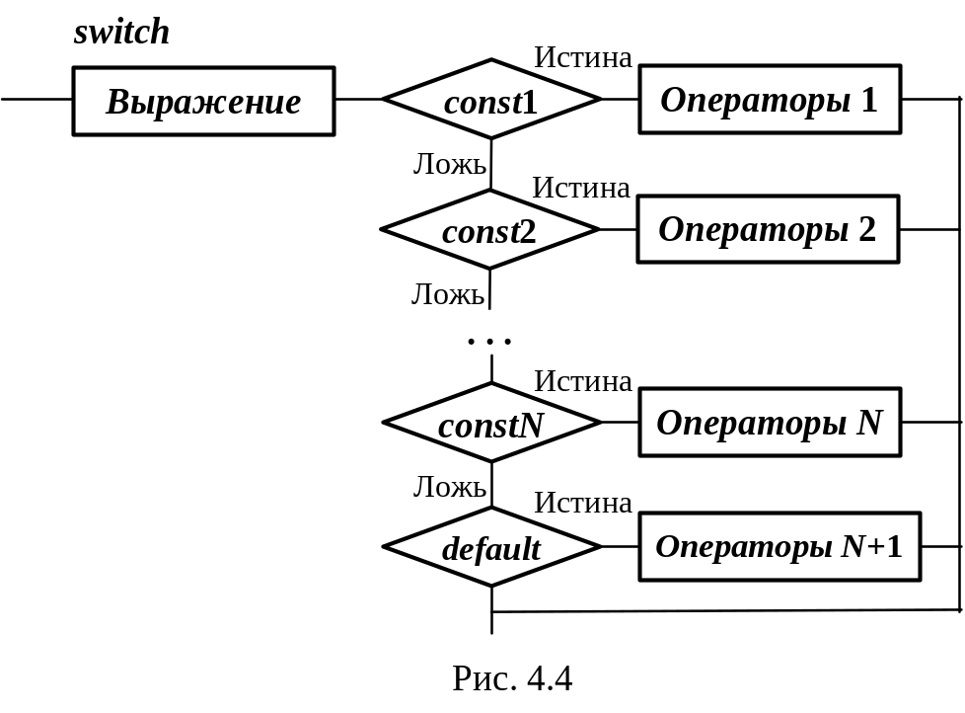

Пример оператора switch с использованием оператора break:
void main(void) {
int i = 2;
switch(i) {
case 1: puts ( "Случай 1. "); break;
case 2: puts ( "Случай 2. "); break;
case 3: puts ( "Случай 3. "); break;
default: puts ( "Случай default. "); break;
}
}
Результатом выполнения данной программы будет:
Случай 2.
Аналогичный пример без использования оператора break (схема общего вида такой конструкции приведена рис. 4.5):
void main() {
int i = 2;
switch(i) {
case 1: puts ( "Случай 1. ");
case 2: puts ( "Случай 2. ");
case 3: puts ( "Случай 3. ");
default: puts ( "Случай default. ");
}
}
В данном случае результат будет следующим:
Случай 2.
Случай 3.
Случай default.

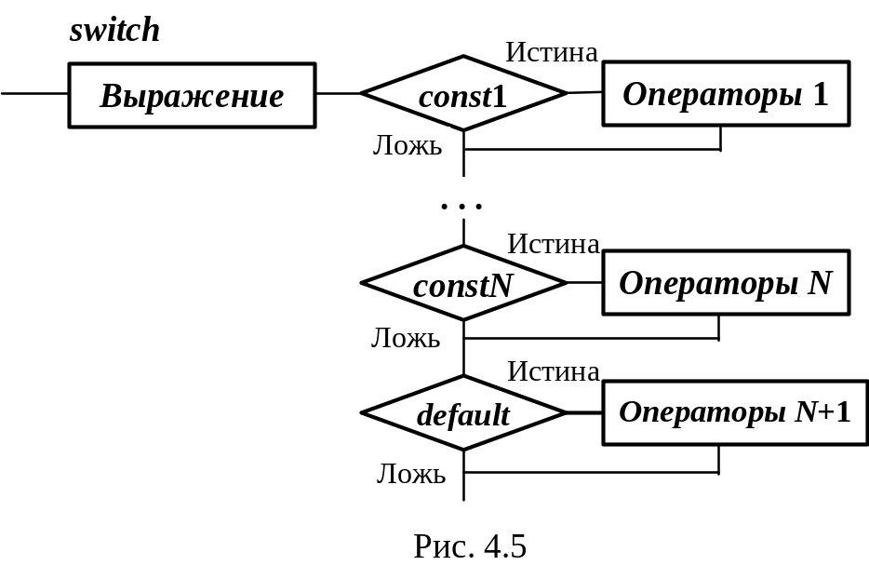

Пример реализации простейшего калькулятора на четыре действия с контролем правильности ввода символа нужной операции. Ввод данных осуществляется следующим образом: операнд 1, символ нужной операции, операнд 2.
Текст программы может быть следующим:
#include <stdio.h>
void main(void)
{
double a, b, c;
char s;
m1: fflush(stdin); // Очистка буфера ввода stdin
printf("\n Введите операнд 1, символ операции, операнд 2:");
scanf("%lf%c%lf", &a, &s, &b);
switch(s) {
case '+': c = a+b; break;
case '–': c = a–b; break;
case '*': c = a*b; break;
case '/': c = a/b; break;
default: printf("\n Ошибка, повторите ввод! "); goto m1;
}
printf("\n a %c b = %lf ", s, c);
printf("\n Продолжим? (Y/y) ");
s = getch();
if ( (s=='Y') || (s=='y') ) goto m1;
printf("\n Good bye! ");
}
После запуска программы на экран выводится подсказка, нужно набрать соответствующие значения без пробелов, например, как показано ниже, и нажать клавишу Enter:
Введите операнд 1, символ операции, операнд 2: 2.4+3.6
На экран будет выведен результат и дальнейший диалог:
a + b = 6.000000
Продолжим? (Y/y)
Введя символ y (Y), вернемся в начало функции и на экране вновь появится:
Введите операнд 1, символ операции, операнд 2:
Если ошибочно ввести – 2r3 , появятся следующие сообщения:
Ошибка, повторите ввод!
Введите операнд 1, символ операции, операнд 2: 2 * 3
a*b = 6.000000
Continue? (Y/y)
Нажимаем любую клавишу, кроме y или Y – следует сообщение
Good bye!
Программа закончена.

4.6. Логические операции
Приведем логические операции в порядке убывания относительного приоритета. Их обозначения:
! – отрицание (логическое «НЕТ»);
&& – конъюнкция (логическое «И»);
|| – дизъюнкция (логическое «ИЛИ»).
Операндами (выражениями) логических операций могут быть любые скалярные типы. Ненулевое значение операнда трактуется как «истина», а нулевое – «ложь». Результатом логической операции, как и в случае операций отношения, может быть 1 или 0.
Общий вид операции отрицания
! выражение
Примеры использования операции отрицания:
!0 → 1
!5 → 0
x = 10;
! (x > 0) → 0
Общий вид операций конъюнкции и дизъюнкции:
Выражение_1 знак операции Выражение_2
Особенность операций конъюнкции и дизъюнкции – экономное последовательное вычисление выражений-операндов:
– если выражение_1 операции «конъюнкция» ложно, то результат операции – ноль и выражение_2 не вычисляется;
– если выражение_1 операции «дизъюнкция» истинно, то результат операции – единица и выражение_2 не вычисляется.
Например:
y > 0 && x = 7 → истина, если оба выражения истинны;
e > 0 || x = 7 → истина, если хотя бы одно выражение истинно.
Старшинство операции «И» выше, чем «ИЛИ» и обе они младше операций отношения и равенства.
Относительный приоритет логических операций позволяет пользоваться общепринятым математическим стилем записи сложных логических выражений, например:
0 < x < 100 ↔ 0 < x && x < 100 ;
x > 0, y ≤ 1 ↔ x > 0 && y <=1 .
Учет этих свойств очень существенен для написания правильно работающих программ.

Задание
Написать программу вычисления математического выражения.
Вариант 1. 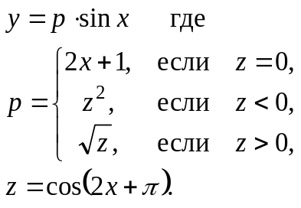
Вариант 2. 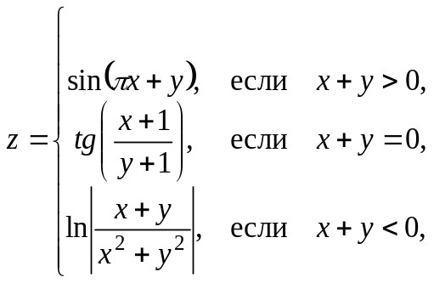
Вариант 3. 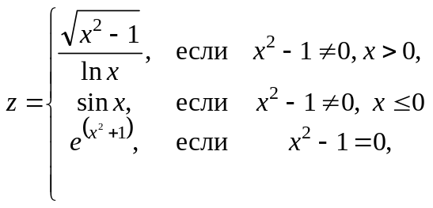
Вариант 4. 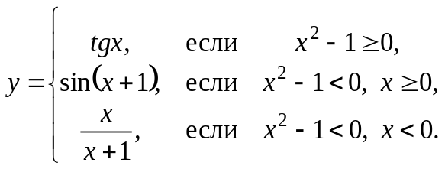
Вариант 5. 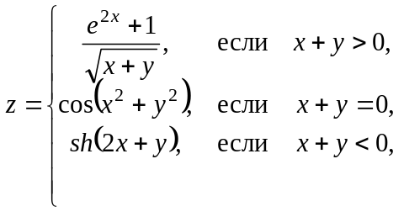
Вариант 6. 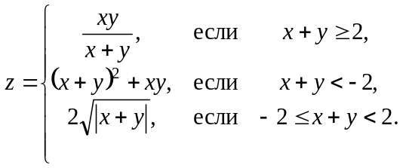
Вариант 7. 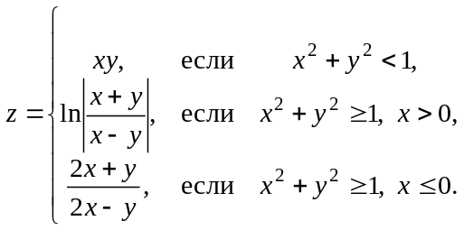
Вариант 8. 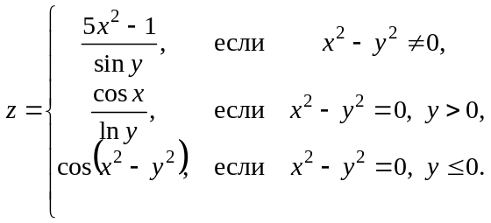
Вариант 9. 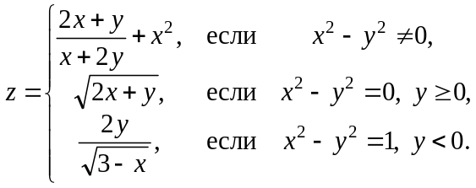
Вариант 10. 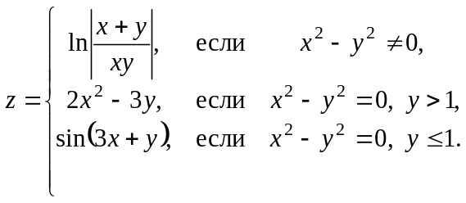
Вариант 11. 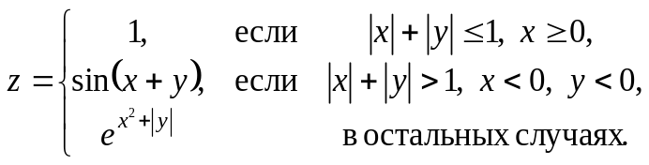
Вариант 12. 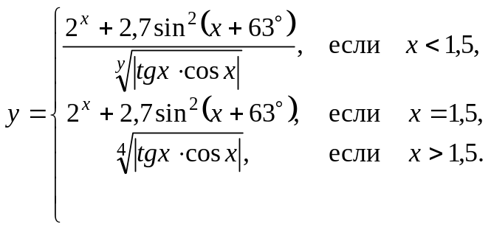
Вариант 13. 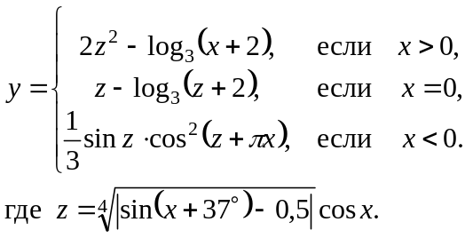
Вариант 14. 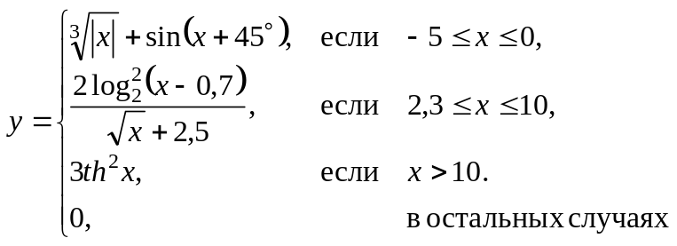
Вариант 15. 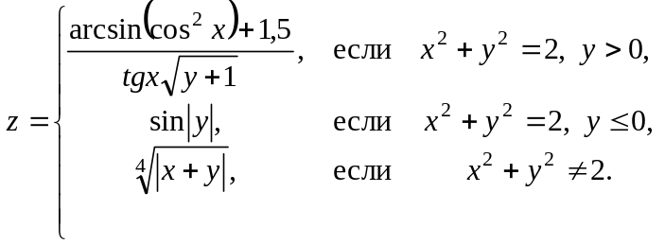
Вариант 16. 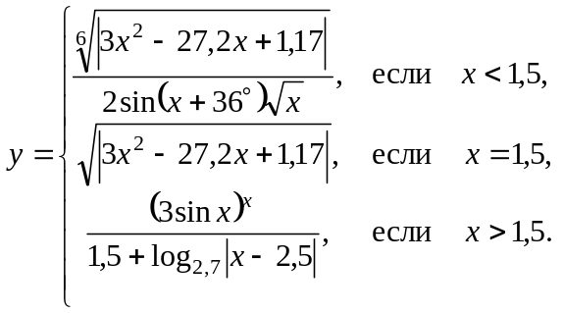
Вариант 17. 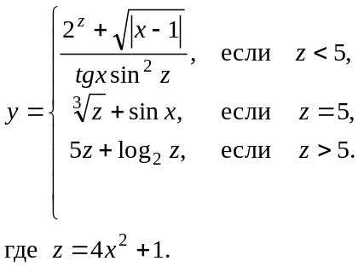
Вариант 18. 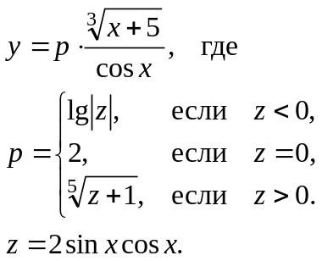
Вариант 19. 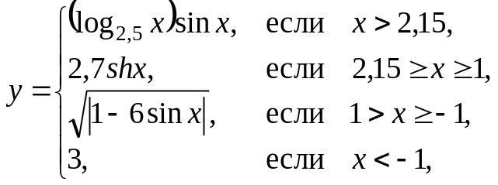
Вариант 20. 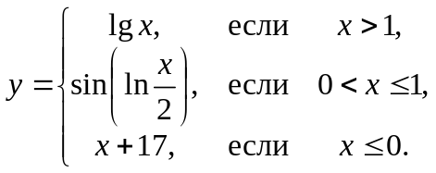
Вариант 21. 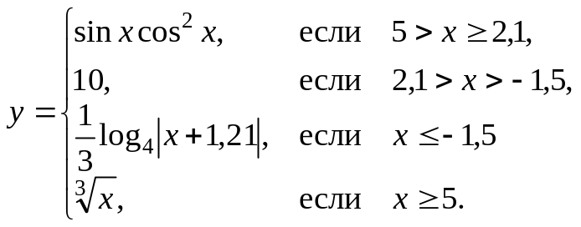
Вариант 22. 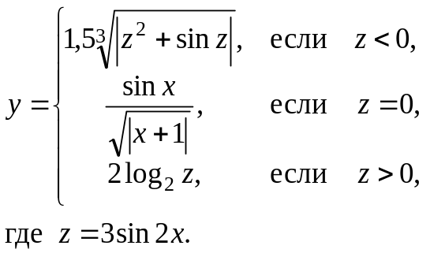
Вариант 23. 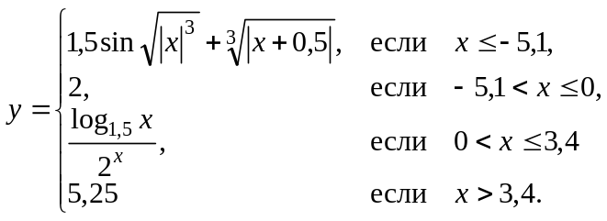
Вариант 24. 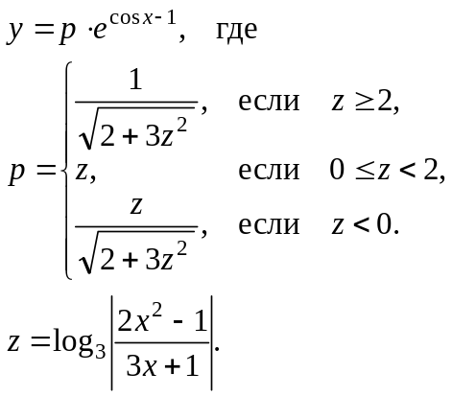
Вариант 25. 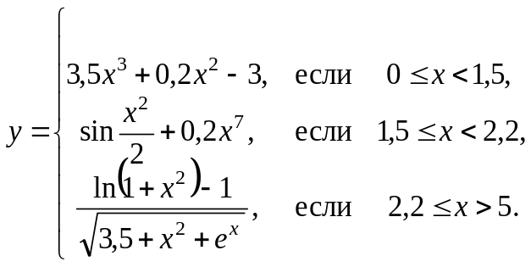
Вариант 26. 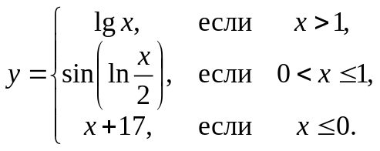
Вариант 27. 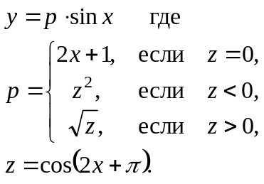
Вариант 28. 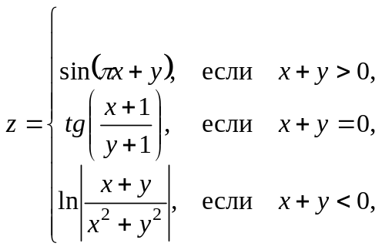
Вариант 29. 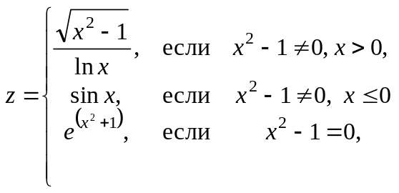
Вариант 30. 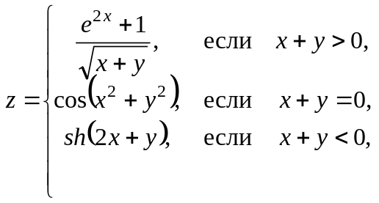
Вариант 31. 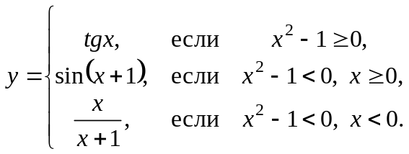
Вариант 32. 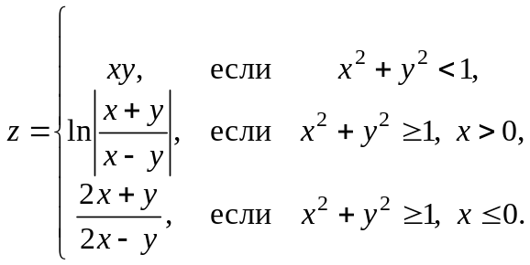
Вариант 33. 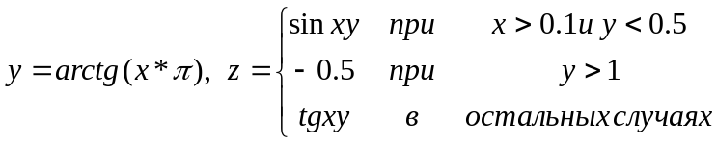
Вариант 34. 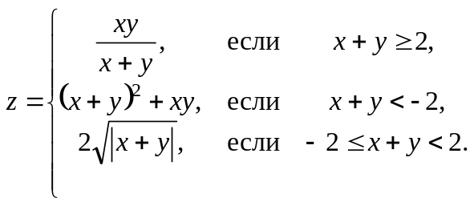
Вариант 35. 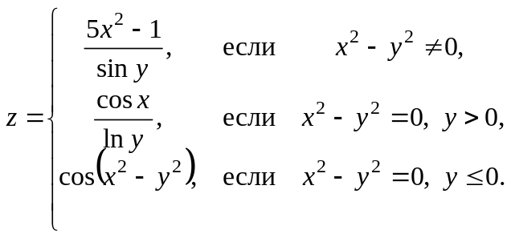
Вариант 36. 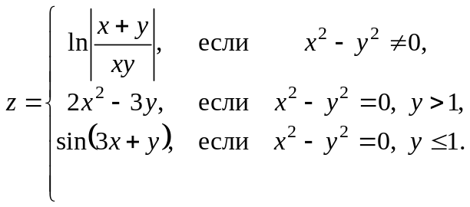
Вариант 37. 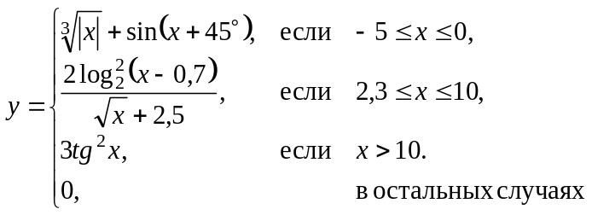
Вариант 38. 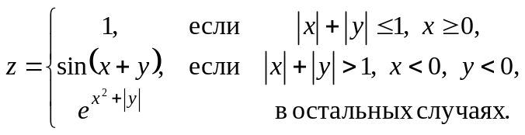
Вариант 39. 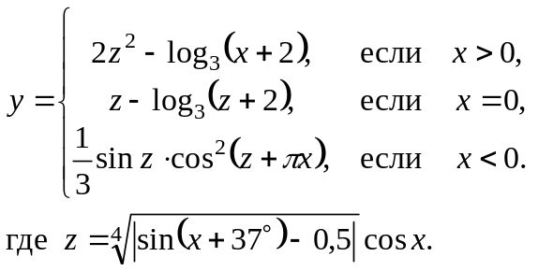
Вариант 40. 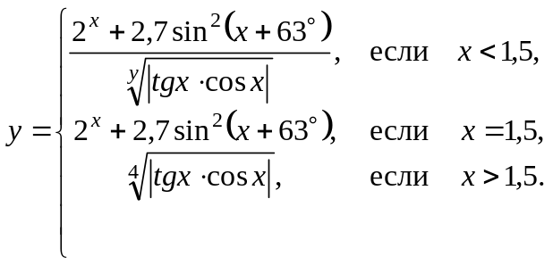
Вариант 41. 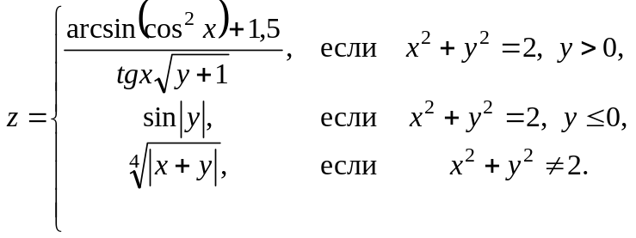
Вариант 42. 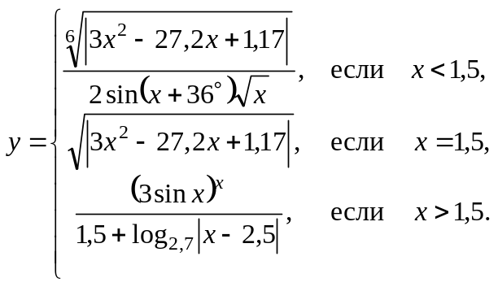
Вариант 43. 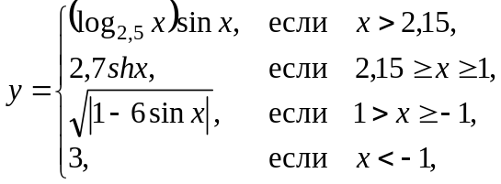
Вариант 44. 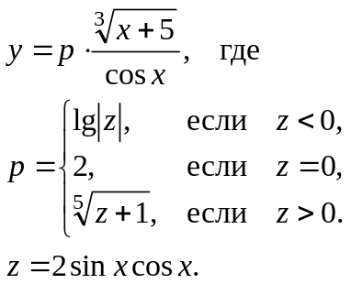
Вариант 45. 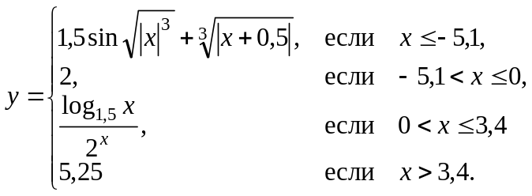
Вариант 46. 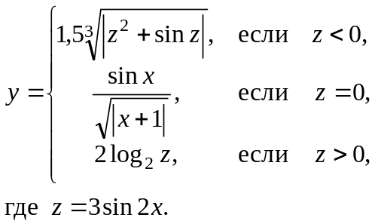

Содержание отчета:
- Титульный лист.
- Цель работы.
- Текст задания.
- Назначение идентификаторов (переменных).
- Блок-схема алгоритма.
- Программные коды.
- Экранные формы в процессе проектирования и выполнения.
- Результаты вычисления.

